Перечень имущества,
передаваемого из государственной собственности Республики Бурятия
в собственность муниципального образования «Тункинский район»
№ | Наименование образовательной организации | Наименование имущества | Индивидуализирующие характеристики имущества (серийный номер) | Кол-во (шт)
 | МБОУ «Харбятская ООШ им.В.Б.Саганова»
1. |  | Ноутбук DEPO | 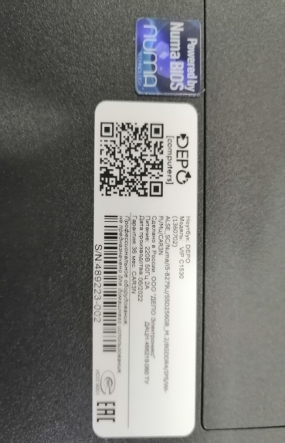  S/N 489223-002 | 1
2. |  | Ноутбук DEPO | S/N 489223-002 | 1
3. |  | Ноутбук DEPO | S/N 489223-002 | 1
4. |  | Образовательный набор по электронике, электромеханике и микропроцессорной технике | 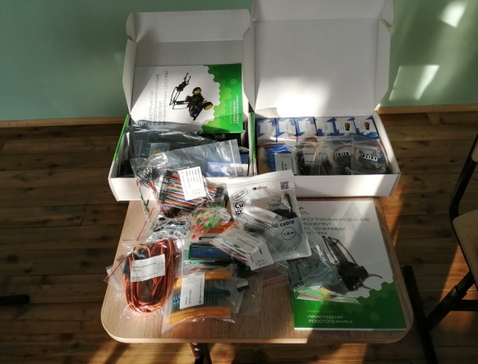 | 1
5. |  | Образовательный робототехнический комплект СТЕМ/Мастерская | 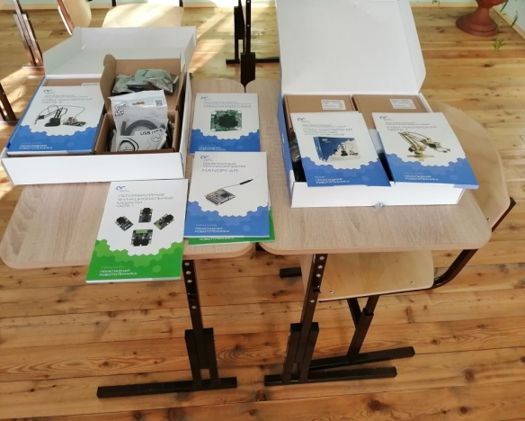 | 1
6. |  | Образовательный робототехнический комплект СТЕМ/Мастерская |  | 1
7. |  | Цифровая лаборатория для учеников по физиологии | 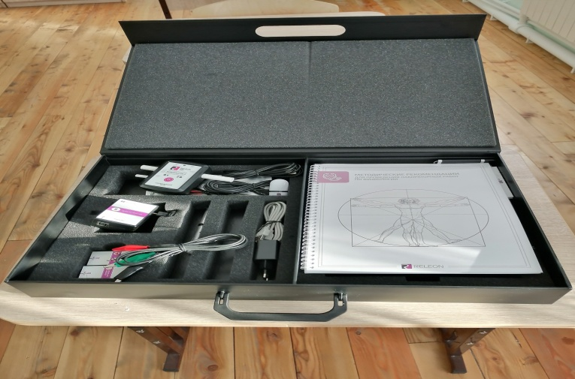 | 1
8. |  | Цифровая лаборатория для учеников по биологии | 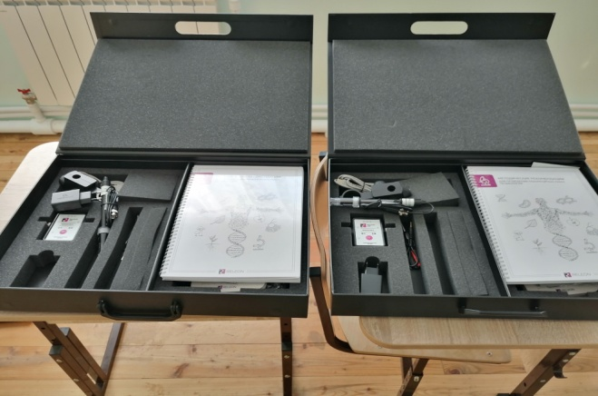 | 1
9. |  | Цифровая лаборатория для учеников по биологии |  | 1
10. |  | Цифровая лаборатория для учеников по физике | 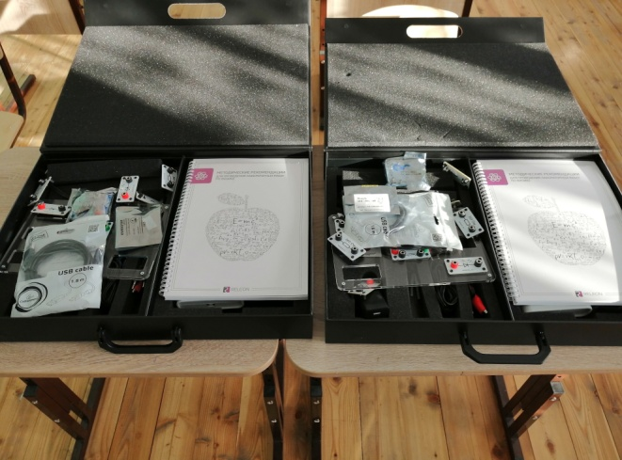 | 1
11. |  | Цифровая лаборатория для учеников по физике |  | 1
12. |  | Цифровая лаборатория для учеников по химии | 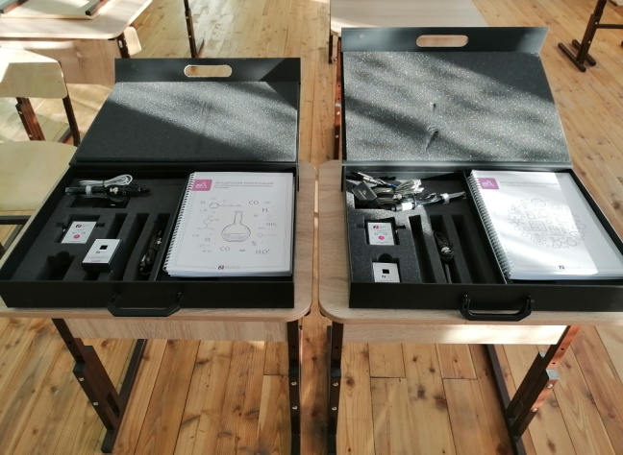 | 1
13. |  | Цифровая лаборатория для учеников по химии |  | 1
14. |  | Робототехнический набор | 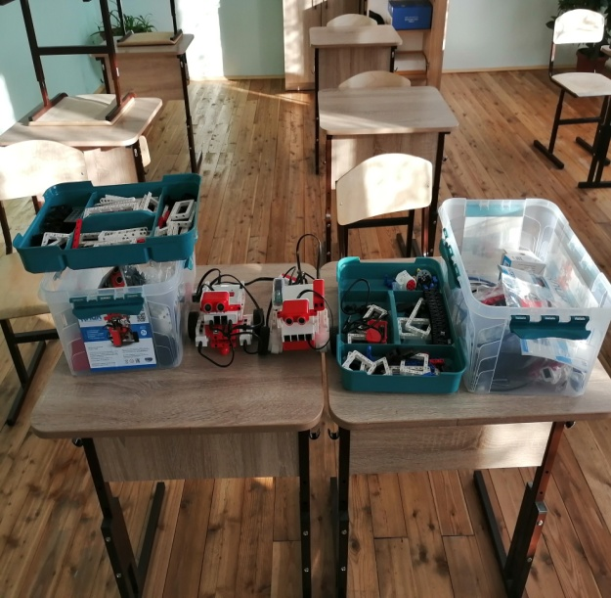 | 1
15. |  | Робототехнический набор |  | 1

